EMEFEI_______________________________________________________
NOME: _____________________________________________ 1º ANO_____ DATA:_____/_____/_____
OITAVA SEMANA
ATIVIDADE DE GEOGRAFIA
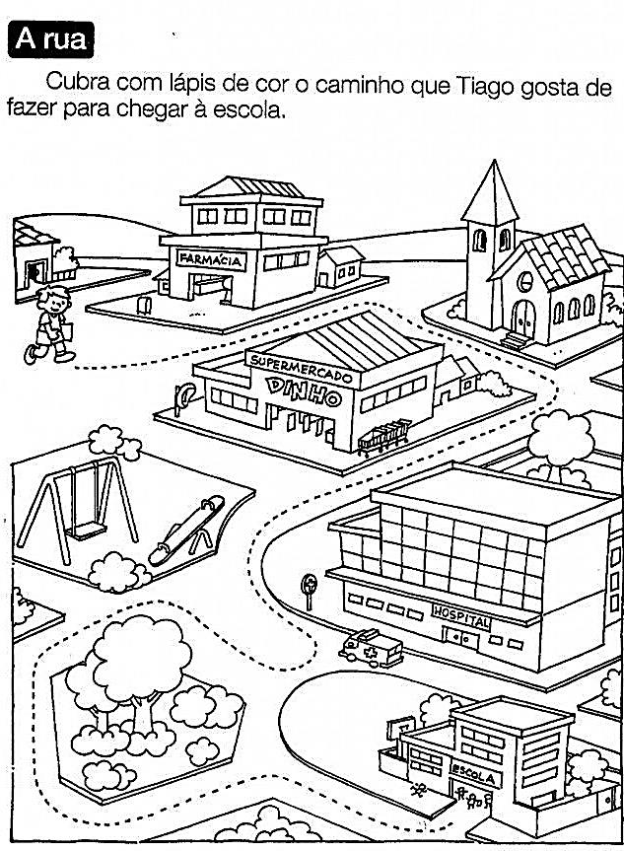
ATIVIDADE DE HISTÓRIA
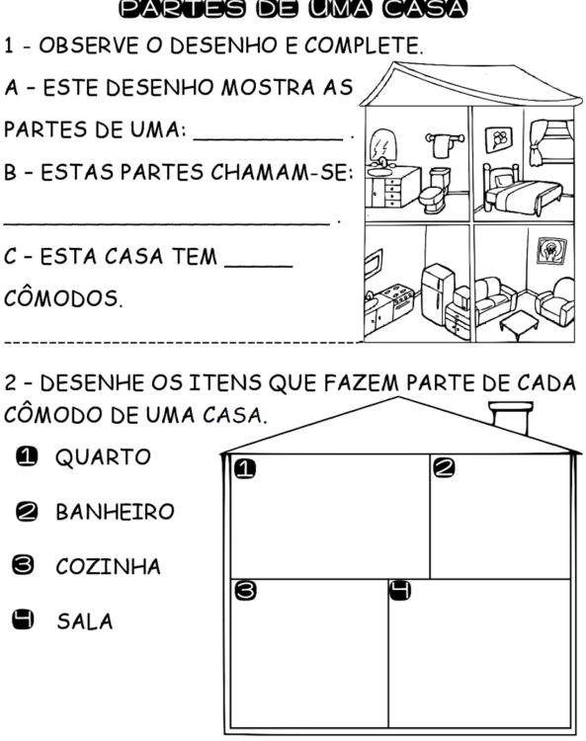
ATIVIDADE DE CIÊNCIAS
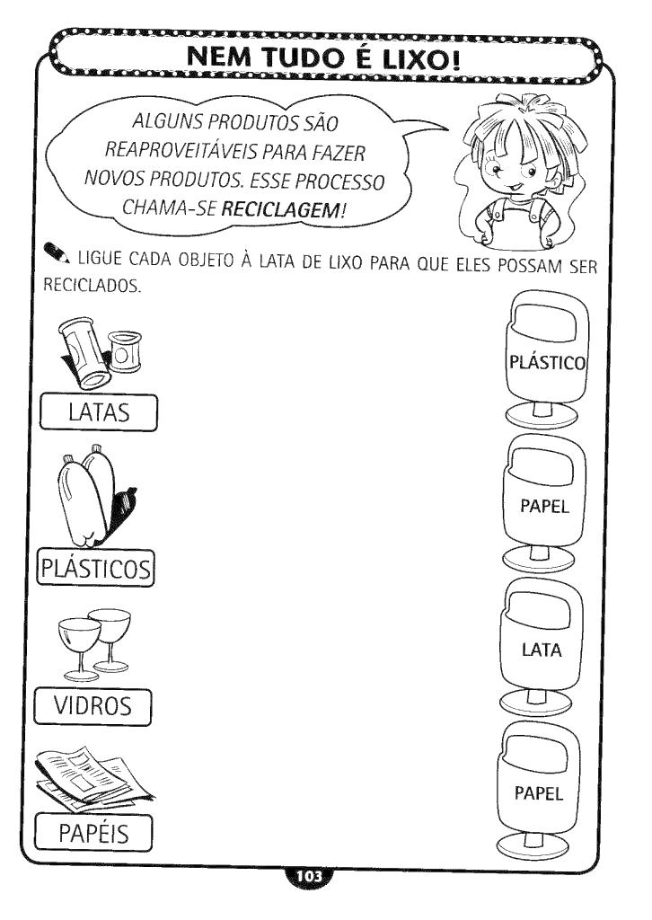
EMEFEI______________________________________________________________
NOME: ______________________________ Nº ____ 1º___ PROF.______________

ATIVIDADE DE ARTE
CONTINUE O DESENHO LIGANDO OS NÚMEROS, DEPOIS PINTE LINDAMENTE.

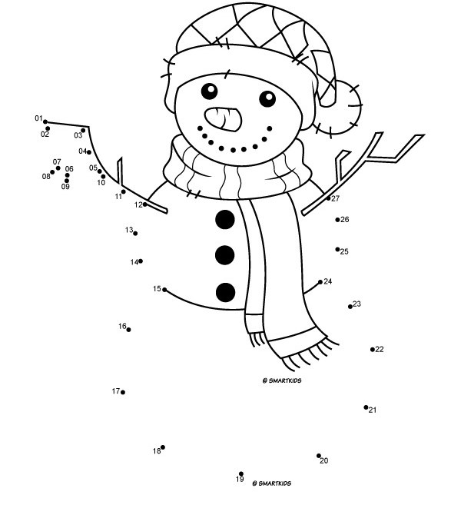
EMEFEI______________________________________________________________
NOME: ______________________________ Nº ____ 1º___ PROF.______________

ATIVIDADE EDUCAÇÃO FÍSICA
Pinte o que está relacionado a Educação Física.
